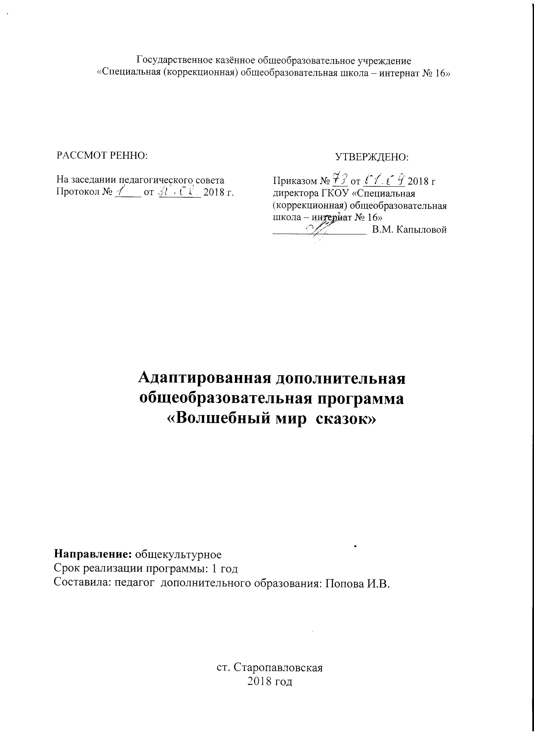

- Пояснительная записка.

При разработке программы внеурочной деятельности младших школьников и школьников среднего звена «Волшебный мир сказок» были использованы учебно – методические пособия И.Б. Караманенко, Ю.Л. Алянского, Н.М. Трифоновой, Л.Б. Баряевой и других авторов, в которых рассматриваются вопросы организации театра в общеобразовательной школе.
Данная программа направлена на развитие творческой личности школьников и создание условий для её самореализации. Средний и младший школьный возраст – важнейший период формирования жизненного ресурса ребенка, этап становления его социальности, освоения общественных отношений, обогащение мировосприятия и развития личностных качеств. Особенно значим этот период жизни для детей, имеющих отклонения в умственном развитии.
Искусство входит в жизнь ребёнка естественно, и точно так же, как родная речь даёт ему познания, преобразования, выражения своего отношения к миру, межличностного общения. Основная театрализованная деятельность этой программы – это хорошая возможность раскрытия творческого потенциала ребёнка, воспитания творческой направленности личности. Кроме того, коллективная театрализованная деятельность направлена на целостное воздействие на личность ребёнка, его раскрепощение, вовлечение в действие, активизируя при этом все имеющиеся у него возможности; на самостоятельное творчество; развитие всех ведущих психических процессов. Способствует самопознанию, самовыражению личности при достаточно высокой степени свободы, создает условия для социализации ребёнка, усиливая при этом его адаптационные способности, корректирует коммуникативные отклонения, помогает осознанию чувства удовлетворения, радости, значимости, возникающих в результате выявления скрытых талантов.
Кукольный театр – эффективное и корректное средство сближения людей. Особенно это важно в работе с ограниченными возможностями. Вся работа кукольного театра в целом направлена на комплексное развитие ребёнка.
Театральная деятельность отвечает психологическим особенностям школьников с отклонениями в развитии, удовлетворяет основную потребность детей – потребность в игре и создает условия для правильного выражения и проявления их эмоциональной сферы. Основным языком театра является игра – действие, а признаками – диалог. Именно театральное искусство в контексте игры и действия, создания образов, является эффективным условием для коррекции высших психических функций как основы формирования речевой деятельности. Театрализованная деятельность, как модель жизненных ситуаций, как «проба» ощутить себя в той или иной среде, создает, как никакая другая деятельность, благоприятные условия для развития эмоциональной сферы (знакомство с чувствами, настроениями героев, освоение способов их внешнего выражения, осознание причин того или иного настроя); для речевого развития (совершенствование диалогов и монологов, освоение способов выразительности речи, дикции); для самовыражения и самореализации.
Приобщение школьников к театральному творчеству в условиях коррекционной школы осуществляется в рамках создания сказки, что дает уникальную возможность помочь детям раскрыть и развить творческие качества, столь важные для современного человека, освобождает ребенка от закомплексованности, дает ему ощущение своей особенности, приносит массу радостных минут и огромное наслаждение.
Настоящая программа составлена с учетом возрастных и психофизических особенностей развития школьников с ограниченными
возможностями здоровья, уровня его знаний и умений и имеет художественно – эстетическую направленность.
Цель программы:
- развитие творческих способностей и эмоционально – волевой сферы детей средствами кукольного театрального искусства.
Задачи программы:
- реализация творческого потенциала личности школьника;
- систематическое и целенаправленное развитие зрительного восприятия, пространственного мышления, фантазии, речи детей;
- продолжение знакомства учащихся с основами кукольной театрализации
(театральная игра и актерское мастерство, приемы кукловождения, сценическая речь, сценическое движение, музыкальное оформление спектаклей, декорации, история кукольного театра).
- развитие мотивации личности к познанию и творчеству;
- развитие внимания, фантазии и воображения;
- воспитание творческой инициативы;
- устранение излишнего мышечного напряжения, зажатости;
- создание комфортной среды для общения, гарантирующей ребенку ситуацию эмоционального благополучия, психического здоровья и успеха;
- обогащение эмоционально – образной сферы школьников;
- формирование нравственных качеств, гуманистической личности позиции, позитивного и оптимистического отношения к жизни;
Принципы данной программы:
- тематический принцип планирования учебного материала, что отвечает задачам нравственного, трудового и эстетического воспитания школьников, учитывает интересы детей, их возрастные особенности;
- обучение в порядке постепенного усложнения – от выполнения отдельных тренировочных упражнений по кукловождению до разыгрывания роли, от упражнений с наиболее простыми в обращении куклами до сложных постановочных композиций;
- построение занятий согласно логике творчества – от постановки творческого результата;
- взаимосвязь развития творческих и познавательных способностей учащихся.
Учебный план

№ | Название темы | Количество часов
№ | Название темы | Всего часов | Теоретические занятия | Практические занятия
1. | Вводное занятие. | 3 | 2 | 1
2. | Театр начинается с ширмы. Устройство ширмы и декорации. | 7 | 3 | 4
3. | Волшебник-кукловод и его куклы. | 9 | 4 | 5
4. | Таинственное превращение. Просмотр и обсуждения телевизионных спектаклей. | 6 | 1 | 5
5. | Речевая гимнастика, гимнастика эмоций и чувств. | 17 | 7 | 10
6. | Выбор пьес-сказок и работа над ними. | 40 | 1 | 39
7. | Изготовление кукол и реквизита к пьесам. | 10 | 1 | 9
8. | Генеральная репетиция.  Спектакль. | 7 | 3 | 4
 | Всего | 99 | 22 | 77

Содержание.

1.Вводное занятие.(3)

Беседа о значении в роли театра в жизни человека.. Проследить путь театра от Италии до России. Продолжить знакомство детей с историей возникновения кукольного театра, с театральной лексикой, профессиями людей, которые работают в театре (режиссер, художник, декоратор, актер, бутафор). Просмотр презентации «Виды театров».

2.Театр-Игра. Устройство ширмы. Декорации(7)

Продолжать знакомить ребят с устройством ширмы, с элементами оформления спектакля кукольного театра: декорации, цвет, свет, звук, шумы.

Практическая деятельность: Установка ширмы. Отработка навыков работы с ширмой. Закрепление понятий: «декорация», «бутафория», «плоскостные и объемные» декорации (деревья, пни, цветы), «театральный реквизит»
Повторение правил поведения в кружке «Волшебство сказок». Рассказ о плане работы кружка на текущий год.

3.Виды кукол и способы управления. Искусство оживления кукол(9)

Раздел расширит представления о видах кукол: перчаточные, пальчиковые, тростевые, куклы-марионетки. «Кукловод»- волшебник.. Понятие о разнообразии движений различных частей кукол. Отработка навыков движения куклы на ширме, ее местоположение. Продолжать выработать понятие ощущения «пола». Особенности психологической подготовки артиста- кукловода.

Практическая деятельность: изготовление кукол и декораций из бумаги, отрабатывать умения брать, переносить и класть вещи ручками куклы, уметь ходить. Большая роль отводится импровизации, этюдному тренажу.

4.Таинство превращения. Просмотр и обсуждение телевизионных сказок- спектаклей.(6)

Вводить детей в мир театра, расширять первоначальное представление о «превращении и перевоплощении», как главном явлении театрального искусства. Углублять понимание, что дает театральное искусство в формировании личности. Раздел включает в себя беседы, видео просмотры. Краткие сведения о театральном искусстве и его особенностях: театр-искусство коллективное, спектакль- результат творческого труда многих людей различных профессий, уважение к их труду. Правила поведения в театре.

Практическая деятельность: обсуждение просмотренных спектаклей.

5.Речевая гимнастика. Пальчиковая гимнастика. Гимнастика эмоций и чувств(17)
Раздел объединяет игры и упражнения, направленные на развитие дыхания и свободы речевого аппарата, правильной артикуляции, четкой дикции, правил литературного произношения и ударения, работы со скороговорками. Дает понятие об особенностях речи различных персонажей кукольного спектакля (звукоподражание).

Практическая деятельность: отработка сценической речи, этюды и упражнения, требующие целенаправленного воздействия словом.

6.Выбор пьес-сказок и работа над ними(40)

Выбор сказок-пьес и их обсуждение. Деление пьес на эпизоды. Распределение и пробы ролей. Работа над ролью, выразительностью речи. Определение количества действующих лиц в пьесе, обсуждение их эмоционального состояния, Чтение сказок по ролям, отработка чтения каждой роли, проба ребят в разных ролях. Соединение словесного действия (текста) с физическим действием персонажей. Отработка музыкального сопровождения, репетиции. Понятие об актерском мастерстве и о художественных средствах создания театрального образа. Самооценка и оценка актерской группы воспитанников. Обучение работе с куклами над ширмой и за ширмой.

Практическая деятельность: работа над эпизодами. Репетиция отдельных картин в разных составах.

7.Изготовление кукол и реквизита к пьесам(10)

Особенности изготовления перчаточных кукол и декораций для спектаклей. Дать понятие о свойствах материалов для изготовления театрального реквизита. Дать понятие о бутафории.
Практическая деятельность: изготовление необходимых кукол и декораций.

8.Генеральная репетиция. Спектакль(7)

Подготовка помещения для показа кукольного спектакля. Установка ширмы и размещение всех исполнителей (актеров). Звуковое, цветовое и световое оформление спектакля. Установка оборудования для музыкального и светового сопровождения спектакля (имитация различных шумов и звуков). Назначение ответственных за управление светом , сменой декораций. Разбор итогов генеральной репетиции.

Практическая деятельность: организация и проведение спектакля, показ спектакля учащимся.

-построение занятий таким образом, чтобы в активной работе могли участвовать все ученики.
-принцип чередования видов деятельности.

Создание эмоционально-комфортной среды через:
-обучение с опорой на идеи педагогического сотрудничества: обучение без принуждения, личностный подход;
-переориентацию стиля педагогического общения с детьми в направлении насыщения теплотой, терпимостью, ровностью;
-технику эмоционально-выразительного и тактичного проявления отрицательных и положительных эмоций, чувств, настроений самого педагога;
-устранение причин эмоционального дискомфорта ребенка на занятии;
-насыщение процесса обучения и образовательной среды эмоциональными стимулами: игрой, интеллектуальными эмоциями удивления, необычности, положительными эмоциями уверенности, успеха, достижения; создание художественной среды.

Возраст детей, участвующих в реализации данной дополнительной программы: программа рассчитана на детей 9-13лет.

Формы и методы проведения занятий

Занятия проводятся в групповой и индивидуальной форме в виде бесед, упражнений на развитие воображения, выразительности жеста, речи, дикционные упражнения; этюды с куклами на столе и ширме; чтения произведения педагогом, обсуждение характеров героев; определение темы, идеи, распределение ролей; чтение сказки по ролям, репетиции, прогоны спектакля; работа над внешним оформлением спектакля; изготовление декораций и бутафории, кукол, ремонт кукол; выступление перед учащимися школы.
Для достижения поставленной цели и реализации задач данной программы используются следующие методы обучения:
Практические:
-игры, тренинги как комплекс упражнений, целью которых является приобретение и закрепление определенных навыков;
-творческие задания: письменные и устные (сочинения, рисунки), сценические (этюды, мини спектакли);
Наглядные:
-просмотр видеозаписей спектаклей и презентаций по конкретным темам;
-просмотр спектаклей для детей, посещение концертов с обязательным обсуждением увиденного;
-просмотр творческих работ ребят в различных видах деятельности;
Репродуктивные;
-участие в концертах, спектаклях;
Частично-поисковые;
-совместный с педагогом выбор репертуара, определение жанра;
-разработка этюдов к образу, экспромтов и импровизаций;

Реализация программы, не только на занятиях, но и в выступлениях на праздниках, позволит стимулировать способность обучающихся к образному и свободному восприятию окружающего мира.

Ожидаемый результат:
В процессе работы кружка у учащихся формируется навык работы с куклой, приобретается необходимый багаж знаний, умений и навыков. В результате практических занятий у детей вырабатывается потребность грамотно строить свою речь, творчески и духовно развиваться, пробовать свои силы в постановке самостоятельных спектаклей, использовать приемы выразительности и эмоциональности.
Формирование уважительного отношения к произведениям устного народного творчества способствует познавательной активности учащихся, воспитанию социально-адаптированного человека, способного применять на практике знания, полученные в кукольном театре. В ходе общения дети накапливают социальный опыт, овладевают навыками толерантного отношения друг к другу.
Творческие способности учащихся развиваются путем эстетического и театрального воспитания. Происходит открытие увлекательного мира превращений, сказочных «оживлений». Немаловажную роль играет выработка коммуникативных качеств личности школьника в процессе общения.

Дети должны знать термины:
*театр;
*актер;
*премьера;
*спектакль;
*мизансцена;
*ширма;
*декорация;
*реквизит;
*действующие лица;
*генеральная репетиция;
*просмотр и обсуждение спектакля;
Дети должны уметь:
- Ориентировать в пространстве, равномерно размещаться на определенной площадке;
- Правильно держать куклу;
- Двигаться за ширмой;
- Соблюдать правила работы над ширмой;
- Владеть голосом, выражать эмоции для перевоплощения героя;
- Знать и произносить в разных темпах 4-6 скороговорок;
- Уметь произносить одну и ту же фразу или скороговорку с разными интонациями;
- Уметь работать в коллективе и согласовывать свои действия с другими.

Литература:

- Алянский Ю.Л. «Азбука театра».
- Баряева Л.Б. и др. «Театрализованные игры – занятия с детьми с проблемами в интеллектуальном развитии».
- Трофимова Н. «Театр своими руками».
- Альхимович С.М. «Театр Петрушек в гостях у малышей».
- Образцов С.»Актёр с куклой.

